北京国家会计学院2024年专业学位硕士研究生招生简章

北京国家会计学院成立于1998年7月20日，是财政部直属事业单位。在财政部党组的坚强领导和悉心关怀下，学院始终坚持以习近平新时代中国特色社会主义思想为指导，秉承服务国家人才强国战略和财税改革发展大局的宗旨，全面贯彻党的教育方针，落实立德树人根本任务，坚持“高质量”发展定位和“国际化”办学模式，践行“诚信为本、操守为重、坚持准则、不做假账”的校训，形成了新型财经智库、高端财经人才培养、精品研究生教育的发展格局。
作为国内首批开展会计硕士研究生教育工作的单位和AAPEQ认证A级成员单位，学院坚持把思想政治教育、职业道德培育和专业素养提升有机结合，以质量为纲，锻造形成了独具特色的精品研究生教育品牌。目前，学院设有会计(125300)、审计(125700)、税务(025300)、金融（025100）四个硕士研究生专业学位项目，拥有一支精通理论前沿、具备丰富实务经验的优秀师资队伍，以及来自实务界、学术界和政府部门的近千位校外导师。在培养过程中，以职业需求为导向、以实务能力培养为重点、以产学研结合为路径，通过加强案例教学、自主举办学科案例大赛、强化实验室教学、实行“双导师制”、加强研究生联合培养基地建设等培养渠道和方式，不断强化研究生应用实践能力培养，持续提升研究生培养质量和用人单位满意度。多年来，毕业生就业一直保持良好态势，历年平均就业率为97%。每年约60%的毕业生留京工作，80% 以上的毕业生就职于国家机关、事业单位、央企总部、各类金融机构及四大会计师事务所等。
作为财政部直属事业单位，学院积极发挥新型财经高端智库作用，主动服务财政中心工作，持续围绕经济发展和财税体制改革热点难点开展研究，为财政部党组科学决策提供重要参考。同时，作为国家级财经人才培养基地，学院广泛开展各类财经人才教育培训，其中高端会计人才培养、总会计师素质提升工程等品牌项目拥有广泛的社会知名度和影响力。在坚持内涵式发展的同时，学院的国际合作办学项目提供前沿、交叉和创新的优质在职硕士课程，大力培养高端管理型、复合型和应用型的国际化人才。种种优质教学资源，为学院培养应用型、实践型、紧贴财政改革前沿的专业学位研究生提供了坚实的保障和支撑。

一、招生计划
我院2024年拟招收专业学位研究生共计210人（含推荐免试生75人），具体如下：
会计（125300）：45人，其中全日制45人。
审计（125700）：60人，其中全日制40人，非全日制20人。
税务（025300）：70人，其中全日制35人，非全日制（大数据与智慧税务方向）35人。
金融（025100）：35人，其中全日制35人。
招生计划以教育部最终下达人数为准。

二、报考条件
（一）中华人民共和国公民。
（二）拥护中国共产党的领导，品德良好，遵纪守法。
（三）身体健康状况符合国家和招生单位规定的体检要求。
（四）考生学业水平必须符合下列条件之一：
1.国家承认学历的应届本科毕业生（含普通高校、成人高校、普通高校举办的成人高等学历教育等应届本科毕业生）及自学考试和网络教育届时可毕业本科生。
考生录取当年入学前必须取得国家承认的本科毕业证书或教育部留学服务中心出具的《国（境）外学历学位认证书》，否则录取资格无效。
2.具有国家承认的大学本科毕业学历的人员。
3.获得国家承认的高职高专毕业学历后满2年（毕业后到录取当年入学前，下同）或2年以上的人员，以及国家承认学历的本科结业生，符合我院根据培养目标对考生提出的具体学业要求的，按本科毕业同等学力身份报考。
4.已获硕士、博士研究生学历或学位的人员。
在校研究生报考须在报名前征得所在培养单位同意。

三、报名
（一）网上报名
1.网上预报名时间
2023年9月24日至9月27日，每天9:00—22:00。
2.网上报名时间
2023年10月8日至10月25日，每天9:00—22:00。
3.报名流程
考生应在规定时间登录“中国研究生招生信息网”（网址：https：//yz.chsi.com.cn，以下简称“研招网”）浏览报考须知，并按省级教育招生考试机构、报考点以及我院的网上公告要求报名。报名期间，考生可自行修改网上报名信息或重新填报报名信息，但每位考生只能保留一条有效报名信息。逾期不得修改报名信息。
考生报名时只能填报我院的一个专业。
考生应按要求如实填写学习情况和提供真实材料。
考生要如实填写本人所受奖惩情况，特别是在参加普通和成人高等学校招生考试、全国硕士研究生招生考试、高等教育自学考试等国家教育考试过程中因违纪、作弊所受处罚情况。对弄虚作假者，将按照《国家教育考试违规处理办法》《普通高等学校招生违规行为处理暂行办法》严肃处理。
报名期间将对考生学历（学籍）信息进行网上校验，考生可上网查看学历（学籍）校验结果。考生可在报名前或报名期间自行登录“中国高等教育学生信息网”（网址：https://www.chsi.com.cn）查询本人学历（学籍）信息。
未能通过学历（学籍）网上校验的考生，应在规定时间内按要求完成学历（学籍）核验。
考生应当认真了解并严格按照报考条件及相关政策要求填报志愿并选择报考点。因不符合报考条件及相关政策要求，造成后续不能网上确认、考试（含初试和复试）或录取的，后果由考生本人承担。
考生应当按要求准确填写个人网上报名信息并提供真实材料。考生因网报信息填写错误、填报虚假信息而造成不能考试（含初试和复试）或录取的，后果由考生本人承担。
考生网上报名成功后，应通过定期查阅省级教育招生考试机构、报考点、我院官方网站等方式，主动了解网上确认、考试安排及注意事项等，积极配合完成相关工作。
考生应当按规定缴纳报考费。
（二）网上确认要求
网上确认时间由各省级教育招生考试机构根据国家招生工作安排和本地区报考组织情况自行确定和公布，具体确认工作由相关报考点组织实施。
考生网上确认时应当积极配合报考点，根据核验工作要求提交有关补充材料。
所有考生均应当对本人网上报名信息进行认真核对并确认。报名信息经考生确认后一律不作修改，因考生填写错误引起的一切后果由其自行承担。
考生应当按报考点规定配合采集本人图像等相关电子信息。
我院和报考点根据相关规定，对考生报考信息和网上确认材料进行全面审查，确定考生的考试资格。考生填报的报名信息与报考条件不符的，不得准予考试。报考点和我院发现有考生伪造、变造证件时，立即向公安机关报案。
考生应当在考前十天左右，凭网报用户名和密码登录“研招网”自行下载打印《准考证》。《准考证》使用A4幅面白纸打印，正、反两面在使用期间不得涂改或书写。考生凭下载打印的《准考证》及有效居民身份证参加初试和复试。
考生报名时须签署《考生诚信考试承诺书》并遵守相关约定及要求。

四、考试
考试分初试和复试。
（一）初试
1.参加2024年全国硕士研究生招生考试初试。
2.初试地点：当地省、市招办指定的考点
（1）会计、审计：
初试科目 1. 199-管理类综合能力（200分）
- 204-英语二（100分）
初试日期 2023年12月23日
（2）税务：
初试科目 1. 101-思想政治理论（100分）
2. 204-英语二（100分）
3. 396-经济类综合能力（150分）
4. 433-税务专业基础（150分）
初试日期 2023年12月23日-12月24日
（3）金融：
初试科目 1. 101-思想政治理论（100分）
2. 204-英语二（100分）
3. 396-经济类综合能力（150分）
4. 431-金融学综合（150分）
初试日期 2023年12月23日-12月24日

（二）复试
1.复试时间、地点、内容、方式、成绩使用办法、组织管理等由我院按照教育部有关规定自主确认，复试办法和程序将在我院官网上公布，全部复试工作一般应在2024年4月底前完成，请各考生届时关注。
2.以同等学力参加复试的考生，在复试中须加试至少两门与报考专业相关的本科主干课程。加试方式为笔试。
3.教育部确定《全国硕士研究生招生考试考生进入复试的初试成绩基本要求》。我院根据“全国初试成绩基本要求”，结合生源、招生计划、复试比例等情况，自主确定我院硕士研究生考生初试成绩基本要求。
4.我院各专业按照一定比例进行差额复试，差额比例将根据生源情况确定，合格生源比例不足的，按照实际合格生源组织复试。
5.我院认为有必要时，可对考生再次复试。

五、录取与调剂
根据我院确定的录取标准，按照全面衡量、择优录取的原则进行录取。我院将对拟录取研究生进行政审，政审不合格者，不予录取。
根据教育部相关规定，考生体检工作在考生拟录取后进行。体检标准根据《残疾人教育条例》和《教育部办公厅 卫生部办公厅关于普通高等学校招生学生入学身体检查取消乙肝项目检测有关问题的通知》（教学厅〔2010〕2号）等文件规定，参照《教育部、卫生部、中国残疾人联合会关于印发〈普通高等学校招生体检工作指导意见〉的通知》（教学〔2003〕3号）要求，体检不合格者我院不予录取。
待初试结束后，视第一志愿生源情况而定。调剂工作的具体要求和程序我院将按教育部有关政策确定并公布。届时，考生请关注我院官网，并按要求通过中国研究生招生信息网填写报考调剂志愿。

六、学习方式与学习年限
我院硕士研究生按其学习方式分为全日制硕士研究生和非全日制硕士研究生两种，录取类别分为非定向就业和定向就业两种。原则上非全日制研究生招收在职定向就业人员。定向就业的硕士研究生在录取前必须与学校、现所在用人单位分别签订定向就业协议。考生因报考硕士研究生与所在单位产生的问题由考生自行处理。若因此造成考生不能复试或无法录取，我院不承担责任。
我院全日制硕士研究生的基本学习年限为2年，最长不超过3年；非全日制硕士研究生的基本学习年限为2年，最长不超过5年。

七、学费及奖助体系
1.学费
会计、审计、税务全日制学费标准：共计5.6万，分两次交清；
金融全日制学费标准：共计7.6万，分两次交清；
非全日制学费标准：共计12.8万，分两次交清。
2.奖学金
我院硕士研究生的奖学金体系包括国家奖学金、新生奖学金和优秀奖学金。关于奖学金评定基本情况如下：

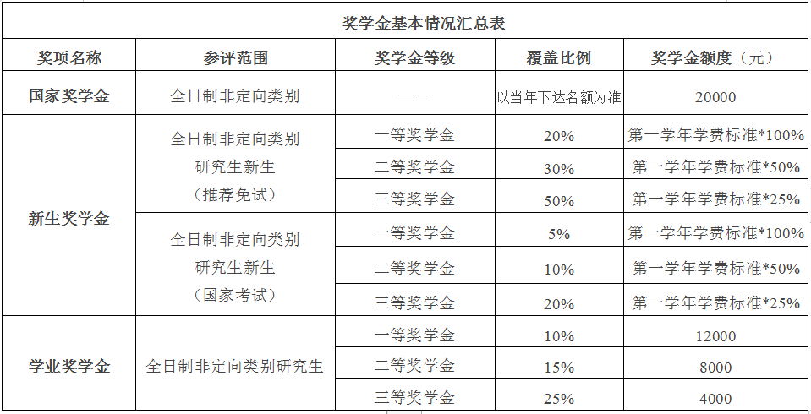
备注：以上奖学金覆盖比例和额度如有变化，以最新通知为准。
3.助学金
我院全日制非定向在读研究生可获得每人每月700元的助学金，共发放22个月。
4.困难补助
学生本人或家庭直系亲属罹患重大疾病、遭受严重意外伤害的补助最高可达5000元。
5.勤工俭学
学院提供部分勤工俭学岗位，勤工俭学岗位津贴报酬为100元/天。

八、住宿安排
学院实行住宿收费制，住宿费用自理。

九、毕业与就业
在规定学习年限内，修满规定的课程学分，考核合格，通过学位论文答辩，经我院学位评定委员会审核批准，授予硕士学位，颁发硕士研究生毕业证书和学位证书。
已被录取的非定向就业硕士研究生，应在入学前将档案、户口和人事关系转入学院，不能按期转入档案的取消入学资格。非定向就业硕士研究生毕业后按本人与用人单位双向选择的办法就业。
已被录取的定向就业硕士研究生，档案、户口和人事关系不转入学院，不参加学院奖学金的评定。定向就业考生在录取前需与工作单位及我院签署定向培养三方协议，定向就业硕士研究生毕业后回定向单位就业。
就业派遣相关政策以国家政策为准。

十、特别说明
1.我院不允许研究生同时拥有两个及以上学籍。
2.若上级部门在 2024年招生年度出台新的招生政策，我院将做相应调整，并及时公告。

十一、招生咨询
北京国家会计学院研究生部招生&宣传中心
电 话：（010）64505023、64505171、64505080
E-mail：yjszs@mail.nai.edu.cn
网 址：http://www.nai.edu.cn/index.php?m=content&c=index&a=lists&catid=91
通讯地址：北京市顺义区天竺地区丽苑街9号
邮政编码：101312

本简章如与教育部研究生招生管理相关规定不同，以教育部相关规定为准，由北京国家会计学院研究生部负责解释。

北京国家会计学院研究生部
2023年9月

